بسمه تعالی



دانشگاه علوم پزشکی و خدمات بهداشتی درمانی اراک

دانشکده پیراپزشکی

دفترچه راهنمای آموزشی

رشته کارشناسی تکنولوژی پرتوشناسی (رادیولوژی)

بسمه تعالی

ضمن عرض خیر مقدم به دانشجویان جدید الورود و تبریک آغاز سال تحصیلی و آرزوی موفقیت برای کلیه دانشجویان

**معرفی دانشکده پیراپزشکی:**

دانشکده پیراپزشکی از نیمسال اول سال تحصیلی 78-77 با تفکیک رشته های علوم آزمایشگاهی و بهداشت و مبارزه با بیماری ها از دانشکده پزشکی و رشته های بهداشت خانواده و هوشبری از دانشکده پرستاری و مامایی تشکیل شد و به طور مستقل فعالیت خود را آغاز نمود و از سال 1383 رشته بهداشت حرفه ای به رشته های این دانشکده اضافه گردید.

ضمنا از مهر ماه سال تحصیلی 87 دوره کارشناسی پیوسته و ناپیوسته علوم آزمایشگاهی و کارشناسی پیوسته و ناپیوسته هوشبری و کارشناسی پیوسته و ناپیوسته بهداشت عمومی و کارشناسی بهداشت حرفه ای و کاردانی بهداشت محیط و از مهر ماه سال 92 رشته کارشناسی پیوسته و تکنولوژی پرتو درمانی به دیگر رشته های دانشکده افزوده شده است و از نیمسال اول سال تحصیلی 89 دانشکده بهداشت از دانشکده پیراپزشکی تفکیک شده است.همه ساله تعداد زیادی از فارغ التحصیلان مقطع کاردانی و کارشناسی این دانشکده در آزمون مقاطع بالاتر پذیرفته می شوند که این امر نشانگر تلاش اعضاء هیئت علمی و دانشجویان دانشکده جهت ارتقاء به مقاطع بالاتر می باشد،البته محیط آموزشی دانشکده نیز به نوعی است که برای طالبان فراگیری علم و دانش علیرغم وجود کاستی ها و مشکلات ،محیط مناسبی را مهیا می سازد.اینک ضمن معرفی قوانین آموزشی ،هر یک از رشته های تحصیلی نیز به اختصار معرفی شده و واحدهایی که دانشجویان در یک جدول زمان بندی خاص می گذرانند اعلام خواهد شد.

دانشکده های پیراپزشکی،پزشکی،پرستاری و مامایی و بهداشت به صورت مجتمع آموزشی دانشگاه علوم پزشکی از اسفند ماه سال 1383 به سایت پردیس دانشگاه علوم پزشکی اراک در منطقه سردشت اراک تغییر مکان داد.این مجموعه دانشگاهی شامل 4 ساختمان و هر ساختمان مشتمل بر سه طبقه میباشد.

**ریاست دانشکده پیراپزشکی : جناب آقای دکتر بیاتیانی**

**معاونت آموزشی و پژوهش دانشکده : جناب آقای دکتر صیادی**

**مسئول آموزش دانشکده : سرکار خانم جعفری**

**پرسنل واحد آموزش دانشکده :**

**کارشناسی پیوسته علوم آزمایشگاهی : سرکار خانم معطی**

**کارشناسی پیوسته هوشبری : سرکار خانم نوربهشت**

**کارشناسی پیوسته تکنولوژی پرتودرمانی : سرکارخانم شجاع پور**

**کارشناسی پیوسته تکنولوژی پرتوشناسی : سرکارخانم مخلص آبادی**

**کارشناسی پیوسته تکنولوژی اتاق عمل: سرکارخانم رحیمی**

کارشناسی پیوسته تکنولوژی پرتوشناسی ( (RADIOLOGY TECHNOLOGY B.S.C

معرفی:

رادیولوژی یا پرتونگاری عبارت است از عکس‌برداری به وسیله دستگاهی مخصوص از اعضای درون بدن جهت تشخیص نوع بیماری و کمک در بررسی وضعیت بیماری می‌باشد.

علم پرتوشناسی یکی از شاخه‌های علوم پزشکی بوده و جایگاه ویژه‌ای در امر تشخیص و درمان بیماری‌ها و نهایتا سلامت انسان‌ها دارد. برنامه آموزشی مقطع کارشناسی پیوسته، در راستای تربیت کارشناسان پرتو شناسی با توانمندی مناسب جهت استفاده از دستگاه‌ها و فناوری‌های جدید در زمینه تصویربرداری پزشکی طراحی شده است. هدف اصلی برنامه عبارت است از آماده سازی زمینه جهت کسب تجارب آموزشی و شایستگی‌های مورد نیاز جهت عملکرد مؤثر تحت عنوان کارشناس و تکنولوژیست ماهر در بخش‌های تصویربرداری پزشکی است. در این دوره دانشجویان تجارب نظری و بالینی در زمینه‌های مختلف تصویر برداری از روش‌های ساده و معمولی رادیوگرافی تا تکنیک های پیشرفته تصویربرداری از جمله توموگرافی کامپیوتری (CT)، تصویربرداری با استفاده از تشدید مغناطیسی هسته اتم (MRI)، فراصوت و ... را بدست خواهند آورد. طی دوره آموزشی، دانشجو مباحث نظری و عملی در زمینه های مختلف آموزشی این رشته را فرا گرفته و سپس به کسب تجارب بالینی در این عرصه‌ها خواهد پرداخت.

**تاریخچه رشته و پیشرفت‌های جدید:**

از زمان نصب اولین دستگاه رادیولوژی در سال ۱۳۱۰ توسط دانشمند بزرگ ایرانی مرحوم پروفسور محمود حسابی در ایران (بیمارستان سینای تهران)، تحولات تکنیکی و فناوریهای جدید در زمینه علوم تصویربرداری پزشکی باعث گردیده تا رشته تکنولوژی پرتوشناسی جایگاه ویژه‌ای را در تشخیص زود هنگام بموقع و دقیق بسیاری از بیماری‌ها در دنیا و ایران کسب نماید. رشته رادیولوژی در ایران درمقطع کاردانی از سالهای 45-1344در شهرهای شیراز ،مشهد،و ...ودرمقطع کارشناسی پیوسته و ناپیوسته ازسال 1387 دردانشکده های مختلف سطح کشور راه اندازی گردید. در سال 1397 مقطع کارشناسی آن در دانشکده پیراپزشکی دانشگاه علوم پزشکی اراک با پذیرش دانشجو 20 نفر آغاز گردید.

در سال‌های نه چندان دور، این رشته جزء رشته‌های صرفا پاراکلینیک محسوب می‌گردید و با ابزار و وسایل مکانیکی و آنالوگ و با استفاده از فیلم‌های پرتونگاری با حساسیت نه چندان بالا و استفاده از مواد کنتراست زا و اغلب روش‌های تهاجمی و دردناک در تشخیص بیماری‌ها مورد استفاده قرار می‌گرفت. اما امروزه با استفاده از سیستم‌های مدرن تصویر‌برداری از جمله دستگاه‌های تصویربرداری دیجیتال، ماموگرافی دیجیتال، آنژیوگرافی دیجیتال با سابتراکشن، توموگرافی کامپیوتری مارپیچی، (SPIRAL CT)، تصویربرداری MRI سونوگرافی و داپلر رنگی می‌توان با دقت و سرعت بیشتر به تشخیص بیماری‌ها دست یافت. همچنین، غالب روش‌های تهاجمی به لطف فناوری‌های پیشرفته به صورت غیر تهاجمی اجرا می‌گردند. در حال حاضر، علاوه بر تشخیص بیماری‌ها، با استفاده از تکنیک‌ها و تجهیزات مدرن می‌توان به درمان برخی بیماری‌ها یا تضعيف اثر آنها اقدام نمود که آمبولیزاسیون شریانی تومورها یکی از موارد حائز اهمیت و قابل ذکر در این زمینه بشمار می‌رود. در نهایت می‌توان اظهار نمود که ارتقا کیفیت خدمات تشخیصی و بعضا درمانی در بخش‌های تصویربرداری پزشکی با تشخیص زود هنگام بیماری‌ها سبب افزایش سطح سلامت افراد جامعه می‌گردد.

ارزش‌ها و باورها:

رشته تکنولوژی پرتوشناسی در زمینه‌های تشخیص پزشکی، جایگاه خاص خود را داشته و مستقیما با سلامت افراد جامعه ارتباط پیدا می‌کند. به لحاظ نوع فعالیت‌هایی که در این رشته صورت می‌پذیرد، ضروری است که رفتارهای یک تکنولوژیست پرتوشناسی با موازین دینی، مذهبی، فرهنگی و اجتماعی همان جامعه انطباق داشته باشد. طبیعی است که در همین راستا، دانشجو طی دوره آموزشی، علاوه بر افزایش معلومات خود، پیرامون مسائل مذهبی و ملی نیز آگاهی کامل در مورد شیوه‌های رفتاری و بطور کلی بایدها و نبایدها را کسب نموده و آماده پذیرش مسئولیت در عرصه فعالیت‌های عملی شود. در پایان دوره آموزشی، تکنولوژيست پرتوشناسی علاوه بر توانائی‌های علمی، باید دارای چنان قابلیتی باشد که بدون توجه به مسائلی از قبیل نژاد، مذهب، ملیت، زبان، جنس، سن، توانائی‌های جسمی و ... که می‌توانند زمینه اختلاف در جوامع گوناگون باشند، با در پیش گرفتن طريق عدل و انصاف و احترام به آزادی‌های فردی بیماران، در جهت سلامت و شادابی جامعه گام بردارد.

رسالت رشته ( : (Mission

رسالت این رشته، ایجاد توانایی‌های علمی و تخصصی لازم جهت تربیت کارشناسان پرتوشناسی و افزایش کارایی آنان در زمینه تصویرگری پزشکی و استفاده از ابزارهای جدید با تکنولوژی پیشرفته می‌باشد.

**چشم انداز** ( : (Vision

فراگیران این رشته، با توجه به معلومات علمی و تخصصی در زمینه‌های مختلف تصویرگیری پزشکی، به صورت اختصاصی‌تر قادر به انجام تکنیک‌های پیشرفته تصویربرداری خواهند بود این دانش آموختگان به دلیل ارتباط با دستگاه‌های تصویربرداری پیشرفته، امکان همکاری در تحقیق و پژوهش‌های مربوط به تشخیص پزشکی را خواهند داشت.

**اهداف کلی (** : (Aim

هدف از برنامه آموزشی کارشناسی رادیولوژی تربیت دانشجویانی است که تصویر برداری پزشکی از تکنیک‌های ساده تصویر برداری تا روش‌های پیشرفته (شامل سیستم‌های دیجیتال،MRI ،CT، سونوگرافی‌های مدرن و...) و مراقبت و نگهداری از ابزار کار را آموخته و مهارت‌های لازم را کسب نماید.

نکات **مهم و راهبردی برای دانشجوی رادیولوژی:**

دانشجویان در در بدو ورود به دانشگاه ممکن است دچار سردرگمی شوند، چراکه بعضا هیچ شناخت و چشم اندازی از مسیر پیش رو ندارند. از این رو با مطالعه‌ی دقیق این دفترچه، سوالات و ابهامات تحصیل در رشته‌ای که آینده‌ی شغلی شما را رقم خواهد زد تا حدودی برطرف خواهد شد. بی‌تردید پاسخ به این سوالات وابهامات راه گشای دانشجویان جدیدالورود خواهد بود.

فیزیولوژی

این درس یکی از دروس اختصاصی گروه رادیولوژی می باشد که پایه دروسی از قبیل پاتولوژی بیماری شناسی مراقبت های اولیه از بیمار و... است.پس به شما توصیه میکنیم این درس و مباحث آن را به دقت مورد مطالعه قرار داده و به خاطر بسپارید.

آناتومی

جزو اساسی‌ترین دروسی است که یک دانشجوی رادیولوژی در طی زمان تحصیل با آن سروکار خواهد داشت. درسی که علاوه بر مطالعه آن به مدت 4 ترم در دوران دانشگاه، تمام عمر شغلی خود را با آن خواهید گذراند. به همین خاطر سعی کنید با آن مهربان باشید.

فیزیک پرتوها

بنیان فهم رادیولوژی است بی شک اولین علم شما از پرتوشناسی مربوط به این درس و مباحث آن خواهد بود، مباحثی که از لحظه ورود به دانشگاه تا آخرین لحظه فارغ التحصیلی و در هر کلاسی با هر موضوعی از آن بحث به میان خواهد آمد. سعی کنید به عنوان الفبا آن را زمزمه کنید تا در ترم‌های بعدی نیاز به مراجعه به کتاب کریستین سن نداشته باشید.

کارآموزی

کارآموزی اولین مجال برای تن کردن روپوش سفید است و شاید بهترین لحظات دوران تحصیل در همین کارآموزی رقم بخورد. روش ارائه مطالب در هر دانشگاه و بیمارستان بسته به مدیریت آن متفاوت خواهد بود ولی به طور کلی به دو طریق انجام می‌گیرد

1. انتقال تجربیات توسط کارشناسان بخش رادیولوژی در بیمارستان که در این نوع آموزش دانشجو باید تمام تمرکز خود را بر مشاهده و یادگیری بصری بگذارد.
2. ارائه برنامه آموزشی توسط مربی دانشگاه که در بیمارستان حضور دارد.

در هر صورت توصیه میکنم در هر دو سیستم حتما به نکته برداری بپردازید و در حین کار تمرکز لازم را داشته باشید.

زبان خود را تقویت کنید

با توجه به این که منابع فارسی برای رشته‌ی رادیولوژی محدود است و اندک کتاب‌های ترجمه شده نیز مربوط به تکنولوژی‌های قدیمی می‌باشد، یک دانشجوی رادیولوژی باید بیش از پیش به تقویت زبان خود بپردازد تا بتواند به جدیدترین مطالب در اسرع وقت دسترسی یابد.

 مطالعات خود را فراتر از سطح دروس دانشگاه ببرید

این نکته حائظ اهمیت است که رشته ی پرتوشناسی متکی به تکنولوژی‌هایی است که روز به روز در حال تغییر هستند و لازمه‌ی باقی ماندن در صحنه رقابت شغلی احاطه به فناوری‌های نوین روز می باشد.

کارشناسی ارشد یا طرح نیروی انسانی

از همین ابتدا هدف خود را مشخص کنید؛ ادامه تحصیل یا ورود به بازارکار؟

این موضوع یکی از مسائل بسیار مهم و قابل توجه برای دانشجویان رادیولوژی می باشد و انتخاب آن به معیارهای متفاوت و البته شخصی بستگی دارد. البته توجه به این نکته ضروری است که امکان ادامه تحصیل برای دانشجویان این رشته در گرایش‌های مختلفی وجود دارد که بعضا منابع امتحانی آنها جزو برنامه درسی رشته‌ی رادیولوژی نمی باشد. بنابراین احتمال قبولی در گرایش‌های کارشناسی ارشد بستگی به توانایی‌های فردی دانشجو و انگیزه وی خواهد داشت.

**تعداد واحد های درسی:**

دروس عمومی....................... 24 واحد ( به علاوه 2 واحد زبان پیش دانشگاهی)

دروس پایه ، اختصاصی و کار آموزی....92 واحد

**کار آموزی در عرصه........16 واحد**

جمع واحدها 132واحد ( با زبان پیش 134 واحد)

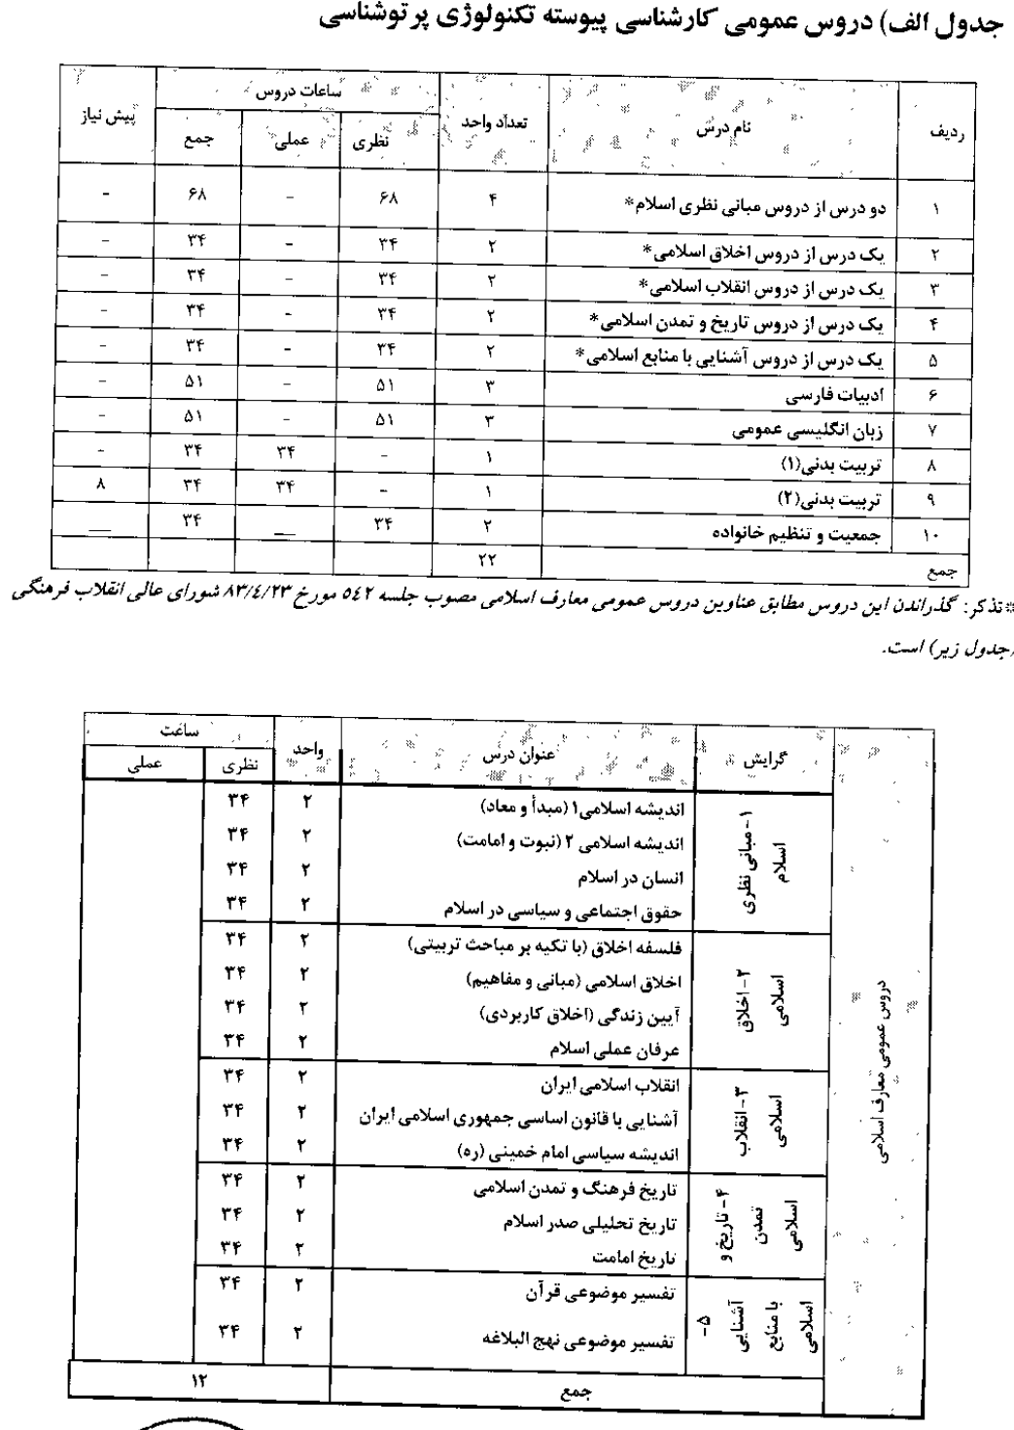

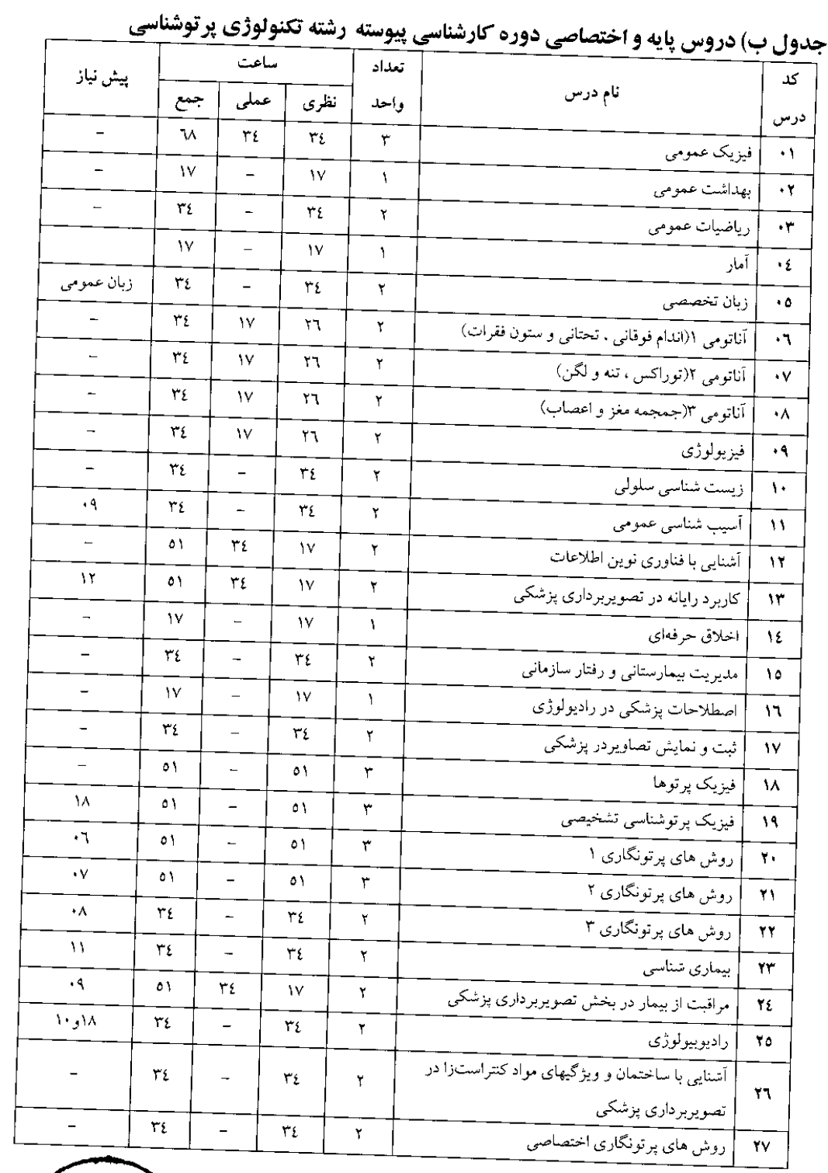

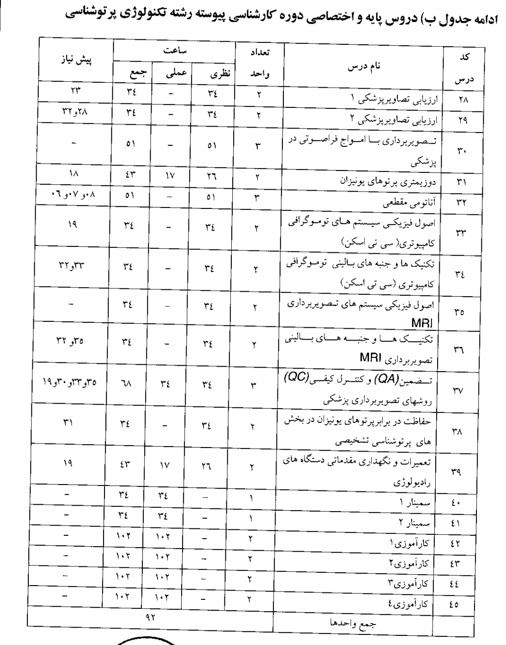

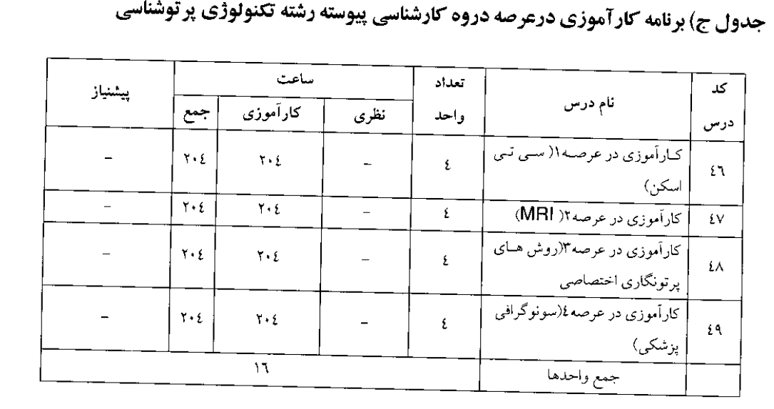

**دانشکده پیراپزشکی**

**(برنامه اخذ واحدهای کارشناسی تکنولوژی پرتو شناسی )**

**ترم اول: ترم دوم:**

|  |  |  |  |  |  |  |  |  |
| --- | --- | --- | --- | --- | --- | --- | --- | --- |
| **کد** | **نام درس** | **تعداد واحد** | **پیش نیاز** |  | **کد** | **نام درس** | **تعداد واحد** | **پیش نیاز** |
|  | **آیین زندگی** | **2** | **______** |  | **اندیشه اسلامی (1)** | **2** |  |
|  | **تربیت بدنی 1** | **1** | **______** |  | **زبان انگلیسی عمومی** | **2** | **______** |
| **01** | **فیزیک عمومی** | **3**  **(2 نظری، 1 عملی)** | **______** | **02** | **بهداشت عمومی** | **1** | **______** |
| **03** | **ریاضیات عمومی** | **2** | **______** | **07** | **آناتومی 2** | **2**  **(1.5 نظری ، 0.5 عملی)** | **______** |
| **06** | **آناتومی 1** | **2**  **(1.5 نظری ، 0.5 عملی)** | **______** | **011** | **آسیب شناسی عمومی** | **2** | **فیزیولوژی** |
| **09** | **فیزیولوژی** | **2**  **(1.5 نظری ، 0.5 عملی)** | **______** | **013** | **کاربرد رایانه در تصویربرداری** | **2**  **(1 نظری ، 1 عملی)** | **آشنایی با فناوری نوین اطلاعات** |
| **010** | **زیست شناسی سلولی** | **2** | **______** | **018** | **فیزیک پرتوها** | **3** | **______** |
| **012** | **آشنایی با فناوری نوین اطلاعات** | **2**  **(1 نظری ، 1 عملی)** | **______** |
| **020** | **روش‌های پرتونگاری 1** | **3** | **آناتومی 1** |
| **014** | **اخلاق حرفه‌ای** | **1** | **______** |
|  | **جمع واحد** | **17** |  |
|  | **جمع واحد** | **18** |  |

**ترم سوم: ترم چهارم:**

|  |  |  |  |  |  |  |  |  |
| --- | --- | --- | --- | --- | --- | --- | --- | --- |
| **کد** | **نام درس** | **تعداد واحد** | **پیش نیاز** |  | **کد** | **نام درس** | **تعداد واحد** | **پیش نیاز** |
|  | **اندیشه اسلامی (2)** | **2** | **اندیشه اسلامی (1)** |  | **انقلاب اسلامی ایران** | **2** | **______** |
|  |  |  |  |  |
|  | **تاریخ تحلیل صدر اسلام** | **2** | **______** | **016** | **اصطلاحات پزشکی در رادیولوژی** | **1** | **______** |
| **04** | **آمار** | **1** | **______** | **033** | **اصول فیزیکی سیستم های توموگرافی کامپیوتری** | **2** | **فیزیک پرتوشناسی تشخیصی** |
| **05** | **زبان تخصصی** | **2** | زبان عمومی | **022** | **روش‌های پرتونگاری 3** | **2** | **آناتومی 3** |
| **08** | **آناتومی 3** | **2**  **(1.5 نظری ، 0.5 عملی)** | **______** | **025** | **رادیو بیو لوژی** | **2** | **زیست شناسی سلولی و** فیزیک پرتوها |
| **019** | **فیزیک پرتوشناسی تشخیصی** | **3** | **فیزیک پرتوها** | **026** | **آشنایی با ساختمان و ویژگی‌های مواد کنتراست زا** | **2** | **______** |
| **021** | **روش‌های پرتونگاری 2** | **3** | **آناتومی 2** | **032** | **آناتومی مقطعی** | **3** | **آناتومی 1،2،3** |
| **020** | **علوم و معارف دفاع مقدس و مقاومت** | **2** | **______** | **015** | **اصول و مبانی مدیریت خطر حوادث و بالایا** | **2** | **______** |
| **042** | **کار آموزی 1** | **2** | **______** | **043** | **کار آموزی 2** | **2** | **______** |
|  | **جمع واحد** | **19** |  |  |  | **جمع واحد** | **18** |  |

**دانشکده پیراپزشکی**

**(برنامه اخذ واحدهای کارشناسی تکنولوژی پرتو شناسی )**

**ترم پنجم: ترم ششم:**

|  |  |  |  |  |  |  |  |  |
| --- | --- | --- | --- | --- | --- | --- | --- | --- |
| کد | نام درس | تعداد واحد | پیش نیاز |  | کد | نام درس | تعداد واحد | پیش نیاز |
|  | **ادبیات فارسی** | **2** | **______** |  |  | **تفیسر موضوعی قرآن** | **2** | **______** |
|  | **فرهنگ وتمدن اسلام ایران** | **2** | **______** |  |  |  |  |  |
| **015** | **مدیریت بیمارستانی و رفتار سازمانی** | **2** | **______** |  |  | **تربیت بدنی 2** | **1** | **______** |
| **023** | **بیماری شناسی** | **2** | **آسیب شناسی عمومی** |  |  | **جمعیت و دانش خانواده** | **2** | **______** |
| **027** | **روش‌های پرتونگاری اختصاصی** | **2** | **______** |  | **024** | **مراقبت از بیمار در بخش‌ تصویر برداری** | 2  (1 عملی- 1 نظری) | **فیزیولوژی** |
| **031** | **دزیمتری پرتوهای یونیزان** | **2**  **(1.5 تئوری- 0.5 عملی)** | **فیزیک پرتوها** |  | **030** | **تصویر برداری با امواج فراصوتی** | **3** | **______** |
| **035** | **اصول فیزیکی سیستم‌های تصویربرداری MRI** | **2** | **------** |  | **034** | **تکنیک ها و جنبه های بالینی توموگرافی کامپیوتری** | **2** | **آناتومی مقطعی و اصول فیزیکی CT** |
| **040** | **سمینار 1** | **1**  **عملی** | **______** |  | **017** | **ثبت و نمایش تصاویر در پزشکی** | **2** | **______** |
| **044** | **کار آموزی 3** | **2** | **______** |  | **045** | **کار آموزی4** | **2** | **______** |
| **028** | **ارزیابی تصاویر پزشکی 1** | **2** | **بیماری شناسی** |
|  | **جمع واحد** | **18** |  |  |  | **جمع کل واحد ها** | **18** |  |

|  |  |  |  |
| --- | --- | --- | --- |
| **کد** | **نام درس** | **تعداد واحد** | **پیش نیاز** |
| **047** | **کار آموزی در عرصه 2** | **4** | **______** |
| **048** | **کار آموزی در عرصه 3** | **4** | **______** |
| **049** | **کار آموزی در عرصه 4** | **4** | **______** |
|  | **جمع کل واحد ها** | **12** |  |

**ترم هفتم: ترم هشتم:**

|  |  |  |  |
| --- | --- | --- | --- |
| **کد** | **نام درس** | **تعداد واحد** | **پیش نیاز** |
| **029** | **ارزیابی تصاویر پزشکی 2** | **2** | **ارزیابی تصاویر پزشکی 1 و آناتومی مقطعی** |
| **036** | **تکنیک‌ها و جنبه‌های بالینی MRI** | **2** | **آناتومی مقطعی و اصول فیزیکی سیستم‌های تصویربرداری MRI** |
| **037** | **تضمین و کنترل کیفی روش‌های تصویربرداری پزشکی** | **3**  **(2 نظری، 1 عملی)** | فیزیک پرتوشناسی تشخیصی، **اصول فیزیکی سیستم‌های توگرافی کامپیوتری، تصویر برداری با امواج فراصوتی و اصول فیزیکی سیستم‌های تصویربرداری MRI** |
| **038** | **حفاظت در برابر پرتوهای یونیزان** | **2** | **دزیمتری پرتوهای یونیزان** |
| **039** | **تعمیرات و نگهداری مقدماتی دستگاه‌های رادیولوژی** | **2**  **(1.5 تئوری- 0.5 عملی)** | فیزیک پرتوشناسی تشخیصی |
| **041** | **سمینار** | **1 عملی** | **______** |
| **046** | **کار آموزی در عرصه 1** | **4** | **______** |
|  | **جمع واحد** | **16** |  |

**ضروریات آئین نامه های آموزشی که باید هر دانشجو آن را به خوبی به خاطر بسپارد**

عبارتند از:

1- حداکثر مدت مجاز تحصیل در دوره های کاردانی و کارشناسی ناپیوسته روزانه 3 سال و در دوره کارشناسی پیوسته روزانه 6 سال می باشد.

2- حضور دانشجو در تمام جلسات مربوط به هر درس الزامی است و ساعات غیبت دانشجو در هر درس نظری 17/4 ، عملی و آزمایشگاهی 17/2 و کار آموزی و کار آموزی در عرصه از 10/1 مجموع ساعات آن نباید تجاوز کند.

3- غیبت غیر موجه در امتحان هر درس به منزله گرفتن نمره صفر در امتحان آن درس است و غیبت موجه در امتحان هر درس موجب حذف آن درس می گردد.

4- دانشجو می تواند در هر نیمسال تحصیلی ،فقط در مهلتی کمتر از دو هفته پس از شروع نیمسال تحصیلی حداکثر دو درس دیگراخذ نماید یا دو درس اخذ شده خود را حذف یا دو درس اخذ شده خود را با دو درس دیگر جابجا نماید.

5- میانگین نمرات دانشجو در هیچ نیمسال تحصیلی نباید کمتر از 12 باشد در غیر اینصورت ، نام نویسی دانشجو در نیمسال بعد ، بصورت مشروط خواهد بود.

6- در صورتی که میانگین نمرات دانشجو در دوره های کاردانی و کارشناسی ناپیوسته در 2 نیمسال تحصیلی ، اعم از متوالی یا متناوب و کارشناسی پیوسته در 3 نیمسال متوالی یا 4 نیمسال متناوب کمتر از 12 باشد در هر مرحله از دوره که باشد ، از ادامه تحصیل محروم خواهد شد.

7- حداقل نمره قبولی دانشجوی میهمان در دانشگاه مقصد 12 می باشد و واحدهایی را که دانشجو در دانشکده مقصد با نمره کمتر از 12 گذرانده است باید مجددا بگذراند.

8- دانشجو می تواند پس از گذراندن یک نیمسال تحصیلی ، در هر یک از دوره های کاردانی و کارشناسی ناپیوسته حداکثر برای یک نیمسال و در دوره کارسناسی ناپیوسته برای 2 نیمسال متوالی یا متناوب از مرخصی تحصیلی استفاده کند.

**فرآیند ثبت نام و انتخاب واحد دانشجویان در مقاطع مختلف تحصیلی**

1- هر یک از دانشجویان جدید الورود الزاما می بایست شخصا جهت امر ثبت نام و انتخاب واحد به اداره آموزش دانشگاه مراجعه نمایند.ضمنا انتخاب واحد سایر دانشجویان از طریق وب سایت دانشگاه توسط شخص دانشجو انجام می گیرد.

2-دانشجو می بایست با توجه به راهنمایی های استاد راهنما ،واحد های باقیمانده خود را اخذ نماید.

3-دانشجوی ترم اول می بایست فرم تکمیل شده انتخاب واحد را امضاء کند و جهت تائید فرم انتخاب واحد به استاد راهنما مراجعه کند.

4-دانشجو از ترم دوم انتخاب واحد خود را به صورت اینترنتی در وقت مقرر انجام دهد و عواقب عدم انتخاب واحد در زمان مقرر به عهده دانشجو می باشد.

5-دانشجو می بایست با توجه به وضعیت معدل ترم گذشته نسبت به رعایت حداقل و حداکثر واحد های انتخابی اقدام نماید.

6-در صورتیکه دانشجو بنا به دلایلی موفق به رعایت حداقل و حداکثر انتخاب واحد ها نباشد،استاد راهنما می بایست به دانشجو توضیحات لازم را در این خصوص ارائه و امضاء نماید.

7-پس از ثبت کامپیوتری دانشجو می بایست نسبت به دریافت فرم تائیدیه انتخاب واحد و مطابقت آن با انتخاب واحد ارائه شده توسط دانشکده اقدام نماید. لازم به ذکر است عواقب ناشی از عدم مطابقت فرم تاییدیه بر عهده دانشجو می باشد ضمنا در صورت عدم تطابق فرم تائیدیه با انتخاب واحد ارائه شده جهت رفع اشکال به استاد راهنما و آموزش دانشکده مراجعه نمایند.

**فرآیند اخذ درس به صورت معرفی به استاد**

1- ابتدا دانشجو می بایست لیست برنامه زمان بندی شده (چهار یا پنج ترم)کلیه دروس خود را از کارشناس گروه مربوط اخذ نماید.

2- سپس می بایست کلیه کارنامه های تحصیلی خود را که قبلا از آموزش دانشکده دریافت نموده است با برنامه مذکور مطابقت داده تا مطمئن شود کلیه دروس خود را گذرانده است.

3- دانشجو می بایست اطمینان حاصل نماید که صرفا یک درس جهت اتمام دوره تحصیلی (فارغ التحصیلی)برای ایشان باقی مانده است نه بیشتر.

4- دانشجو می بایست مطمئن گردد نمرات کلیه دروسی که وی تا کنون گذرانده است به آموزش دانشکده رسیده و به کامپیوتر نیز انتقال داده شده باشد.

5- جهت دریافت فرم معرفی به استاد به آموزش مراجعه نمایند.

6- پس از تکمیل فرم مربوطه در دانشکده به مدیر گروه و سپس به استاد مربوطه مراجعه نموده و زمان و نحوه برگزاری امتحان را مشخص نمایند.

7- در موعد تعیین شده جهت امتحان مربوطه مراجعه نمایند.

8- دانشجو می بایست اطمینان حاصل نماید که نمره قبولی را در درس مذکور اخذ نموده است.

9 -چنانچه دانشجو از درس مربوطه نمره قبولی را کسب ننماید می بایست مجددا آن درس را به صورت عادی انتخاب واحد نماید و در کلاس درس حضور یابد.

**فرآیند صدور گواهی اشتغال به تحصیل جهت دانشجویان شاغل به تحصیل**

1- دانشجو می بایست در ترم جاری انتخاب واحد نموده باشد.

2- به همراه داشتن کارت دانشجویی جهت صدور گواهی اشتغال به تحصیل الزامی می باشد.

3- دانشجو می بایست در خواست خود را طی فرم دریافتی از اداره آموزش تکمیل و به کارشناس آموزش تحویل نماید.

4- گواهی اشتغال به تحصیل پس از تایپ،جهت تایید نهایی به دفتر ریاست تحویل داده شود.

5- چنانچه گواهی اشتغال به تحصیل جهت ارائه به اداره راهنمایی و رانندگی صادر گردد دانشجو می بایست یک قطعه عکس 4*3 به همراه داشته باشد.

6- در مواردی که آیین نامه، صدور گواهی اشتغال به تحصیل را از طرف دانشکده ممنوع نموده و ارائه آن را به اداره کل آموزش دانشگاه موکول نموده باشد ، دانشجو می بایست جهت دریافت گواهی مذکور به اداره کل آموزش دانشگاه مراجعه نماید.

**فرآیند حذف و اضافه**

**1**-دانشجو می بایست در موعد مقرر اعلام شده توسط اداره کل آموزش دانشگاه نسبت به حذف و اضافه دروس خود اقدام نماید.

2- ابتدا دانشجو می بایست فرم حذف و اضافه را از اداره آموزش دانشکده دریافت نماید.

3- سپس با راهنمایی استاد راهنما دروسی که می بایست حذف یا اضافه گردد را تعیین و در فرمها درج نماید.

4- در مورد حذف و اضافه دروس می بایست حد نصاب واحد ها رعایت گردد (حداقل 12 واحد و حداکثر 20 واحد)

5-فرمها می بایست توسط استاد راهنما امضاء و در صورت لزوم تغییر داده شود.

6- فرمها می بایست توسط اداره آموزش دانشکده مهر گردد.

7- دانشجو می بایست جهت کامپیوتری نمودن حذف و اضافه خود به سیستم کامپیوتر مراجعه نموده حذف و اضافه را انجام دهد.

8- پس از ثبت کامپیوتری و امضاء دانشجو و استاد راهنما فرم مخصوص را به آموزش دانشکده ارائه نمایند.

**نکات قابل توجه دانشجو**

1-حذف و اضافه در ترم تابستان امکان پذیر نمی باشد.

2- غیبت در کلاس های درس قبل از حذف و اضافه به هر دلیلی مجاز نمی باشد.

3- دانشجو در طول هر نیمسال می تواند در مدت زمان تعیین شده حداکثر دو درس اضافه نماید یا دو درس حذف نماید یا دو درس انتخاب شده را با دو درس دیگر جابجا نماید.

**فرآیند نقل و انتقالات**

1- قبل از هر چیز دانشجو می بایست مقررات مربوطه به قسمت نقل و انتقالات را در آئین نامه آموزشی دوره های کاردانی و کارشناسی به دقت مطالعه نماید.

2- نقل و انتقالات براساس آئین نامه آموزشی باید حداقل 6 هفته قبل از شروع نیمسال تحصیلی به اداره آموزش دانشگاه تسلیم نمایند.

3-چنانچه دانشجو حائز شرایط نقل و انتقالات باشد می بایستی جهت دریافت فرمهای مربوطه به امور آموزش دانشکده مراجعه، فرم مربوط را دریافت دارند.

4- دانشجو می بایستی از گرفتن و تکمیل بیش از یک فرم نقل و انتقال جهت دانشگاههای دیگر جدا خودداری نماید.

5- پس از دریافت فرم مذکور می بایستی آن را تکمیل نموده و جهت ارسال به اداره کل آموزش دانشگاه ارائه نماید.

6- با توجه به اینکه دانشجو بنا به دلایلی خاص این امر را انجام می دهد چنانچه مستنداتی در این خصوص دارد می بایستی به فرم مذکور پیوست نماید.

7- تصمیم گیری در مورد نقل و انتقالات در شورای آموزشی دانشگاه انجام می گیرد.

**فرآیند فارغ التحصیلی**

1-اولین مرحله حصول اطمینان از گذراندن کلیه واحد های عملی و نظری از طرف دانشجو می باشد.

2- کلیه نمرات فاینال دانشجو ( ترم آخر ،ترمهای گذشته ،معرفی به استاد ،کار آموزی)می بایستی قبلا در کامپیوتر مرکزی دانشگاه ثبت شده باشد.

3- دانشجویانی که دروسی را در ترمهای گذشته گرفته اند و نمرات آنها به صورت ناتمام ارسال شده است می بایستی جهت تکمیل نمرات مذکور از طریق استاد مربوطه پیگیری های لازم را به عمل آورند.

4- دانشجویانی که دروسی را به صورت معرفی به استاد اخذ نموده اند می بایست پس از اخذ نمره قبولی از درس مذکور و کسب اطمینان از ورود آن نمره به کامپیوتر مرکزی دانشگاه نسبت به اخذ برگه تسویه حساب مراجعه نمایند.

5- در صورتی که دانشجو مهمان، جابجایی،تغییر رشته و انتقالی بوده و یا دروسی را در دوره کاردانی خود گذرانده است وی می بایست از طریق مراجعه قبلی به آموزش دانشکده از ارسال نمرات دروس گذرانده شده به آموزش دانشکده اطمینان حاصل نماید.

6- اخذ فرم تسویه حساب دوبرگی از اداره آموزش دانشکده توسط دانشجو و انجام تسویه حساب با واحدهای داخلی و خارجی و در نهایت ارائه فرم تکمیل شده تسویه حساب به کارشناس آموزش همراه با کپی از تمام صفحات شناسنامه و 4 قطعه عکس و کارت دانشجویی را تحویل نمایند.

7- انجام امور فراغت از تحصیل دانشجویان براساس نوبت بندی توسط اداره آموزش دانشکده و سپس ارسال آن به اداره کل آموزش دانشگاه جهت انجام مراحل بعدی صورت می پذیرد.

**نکات ضروری**

1- تاریخ دریافت آخرین نمره دانشجو به عنوان تاریخ فارغ التحصیلی وی قلمداد می گردد.

2- چنانچه دانشجو در زمان ثبت نام اولیه(ورود به دانشگاه)مدارکی را به مسئولین ثبت نام اداره کل آموزش تحویل نداده باشد (اصل گواهی نامه پایان تحصیلات پیش دانشگاهی یا تائیدیه آنها،اصل گواهینامه پایان تحصیلات دوره متوسطه با تائیدیه آن،تصویر شناسنامه،عکس و غیره....)وی می بایست قبل از انجام تسویه حساب مدارک مذکور را به اداره کل آموزش ارائه نمایند.

3- لازم به ذکر است که پس از انجام مراحل تسویه حساب و ارسال فرم فراغت از تحصیل دانشجو به اداره کل آموزش دانشگاه ،اداره آموزش دانشکده از ارائه هر گونه گواهی به ایشان معذور می باشد.

دانشجوی گرامی:

ضمن آرزوی موفقیت توام با آینده ای درخشان برای شما آینده سازان میهن بزرگ اسلامیمان ایران،جهت تسهیل و تسریع در حل مسائل مربوط به امور آموزشی مراحل ذیل را شروع و پیگیری نمائید.

فرآیند دریافت معرفی نامه ها(بیمه ،راهنمایی و رانندگی ،ثبت احوال و ... )

*مراجعه دانشجو به کارشناس مرتبط با

رشته و تنظیم نامه ارسالی :

*ارائه درخواست کتبی به کارشناس آموزش جهت تنظیم نامه

*تائید نامه توسط مسئول آموزش دانشکده

*تائید نامه از طریق اتوماسیون توسط معاونت آموزشی دانشکده

*امضای رئیس دانشکده

*تحویل نامه از دبیر خانه

**فرآیند مسائل مربوط به امور آموزشی(انتخاب واحد،حذف واحد،کار آموزی،واحد افتاده،مغایرت های آموزشی،میهمانی،انتقالی و غیره...)**

**1-مراجعه دانشجو به کارشناس مرتبط با رشته و**

**تنظیم در خواست مکتوب شده با امضاء و تاریخ**

**2- اعلام نظر استاد راهنما**

**3- تحویل توسط دانشجو به مسئول آموزش دانشکده**

**4- طرح در شورای آموزشی دانشکده**

**5- ارجاع به شورای آموزشی دانشگاه در صورت نیاز)**

**6- دریافت پاسخ شورای آموزشی دانشگاه توسط دانشکده**

**7- معاونت آموزشی**

**8- امضای رئیس دانشکده**

**9- تحویل به دبیر خانه جهت ثبت و ممهور کردن**